2020년 하반기 창업지원휴직 시행안내
지원자격 : 실근속기간 20년 이상 직원 중 희망자
http://www.kttu.or.kr/
제13-431호, 2020년 10월 7일(수)
재직 중 창업도전 기회를 제공하여 개인별 역량개발 및 경력전환을 체험할 수 있는 기회를 부여하기 위해 다음과 같이 하반기 창업지원 휴직을 시행합니다. 희망하는 조합원은 기한 내 신청하시기 바랍니다.
○ 지원자격 : 실근속기간 20년 이상 직원 중
희망자
- 최근 6개월 이상 정상 근무자(최근 6개월 내
휴직, 교육파견자 등은 지원불가)
- 교육파견 복귀자의 경우 의무복무기간
만료자
○ 지원분야 및 선발절차
ㅁ 지원분야 : 일반 창업과 유선대리점 창업
으로 구분
① 일반창업: 유선대리점 창업 외 분야/업종
제한 없음
② 유선대리점 창업: KT 유선대리점 창업을
전제로 별도 정책지원
ㅁ 선발절차: 1, 2차 심의 통해 최종 선발
－ 1차 : 사업계획서의 적정성, 준비도,
창업가 정신 등 평가
－ 2차 : 1차 심의 통과자 대상으로 결격
사유 등 고려하여 적합/부적합 검증
－ 일반창업은 그룹인재실 주관, 유선대리점
창업은 C부문 주관으로 선발
○ 휴직기간: 최소 1년 6개월~최대 3년6개월
- 의무휴직기간: 1년 6개월
- 휴직기간 내 6개월 단위 연장가능
○ 신청절차
- 신청방법 : 희망자가 신청서류(창업지원
휴직 신청서, 사업계획서) 작성 후 부서별
인사담당자에게 이메일로 신청서 및 사업
계획서 접수
○시행일정
- 신청기간 : 2020.10. 7(수) ~ 10.15(목)
- 1차 심의 : 10.16(금) ~ 10.20(화)
- 2차 심의 : 10.21(수) ~ 10.23(금)
- 최종선정 : 10.26(월)
- 휴직발령 : 2020년 11월 1일자
※ 자세한 사항은 자료실 - [문서/정책]을 참고하시기 바랍니다.
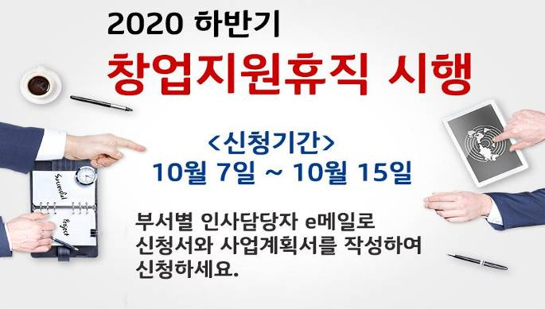
☎문의 : 사무국장(031 – 727 – 2821)

